Detector de Ponto Eletrônico Espião
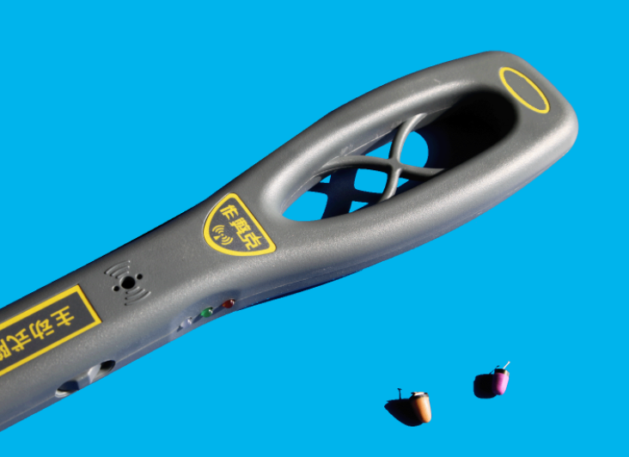

Examine candidatos dentro e fora da sala de exame.

características do produto
1, ativação de fones de ouvido espião através de sinais eletromagnéticos, de modo que os detectores furtivos dão detecção alertando o anti-trapaça (0,3-0,5 metros).
2, pode ser acionado de modo silencioso, apensar para o fiscal, através de fones de ouvido, pode-se ouvir o alerta de trapaças. (disponível a 1,5 metros).
3, pode trabalhar continuamente por 2 horas (bateria de lítio)
4, com função de carregamento inteligente de bateria de lítio, indicador de carga indicando luz
Método de detecção: lançamento de detecção de sinal ativo
Tom de advertência: tom de aviso intermitente
Tipo de sinal: campo eletromagnético de áudio
Faixa de detecção:> 50CM
Trabalho contínuo:> 120 minutos
Limite de potência: <33dBm
Intervalo de frequência: 900-1800Hz
Tensão de alimentação: bateria de lítio recarregável de 9V
Visor: indicador de 3 LEDs
Modo de comutação: interruptor de 3 marchas
Dimensões gerais: 395mm × 77mm × 35mm
Peso do produto: <370g
Ambiente de trabalho: Temperatura: 0 ~ 40 ℃ Umidade: <80%

Luzes indicadoras
1. Modo de detecção proativa, a luz vermelha e a luz verde que piscam a freqüência relacionada à energia da bateria, menor a carga, o cintilar mais lento.
2. Quando a energia da bateria do dispositivo estiver fraca, a luz indicadora vermelha piscará rapidamente e a outra luz indicadora se apagará. Neste caso, a bateria deve ser substituída ou carregada imediatamente. Quando o alarme de energia, o dispositivo normalmente pode continuar a funcionar 10-20 minutos
Instruções de uso
1, abra a tampa da bateria na parte inferior do instrumento, de acordo com a direção correta para instalar a bateria e instale a tampa da bateria
2, empurre o interruptor de função para entrar no modo de detecção ativo, o indicador vermelho e a luz indicadora verde piscarão alternadamente que o instrumento entrou no trabalho de detecção, então o FISCAL pode segurar o instrumento para examinar os candidatos (cerca de 0,5 metros) Quando confrontado com uma possível fraude com uso de ponto eletrônico espião, o examinador será alertado com um aviso sonoro claro, o candidato examinado é um portador de fone de ouvido invisível.
3, pressione para baixo o interruptor de função para entrar no modo de aviso anti-trapaça humano pré-teste, o operador ouvirá o tom de aviso intermitente.

